08.11.2016 № 46
Об утверждении границ и требований
к осуществлению деятельности градостроительным регламентам в границах территории объекта культурного наследия регионального значения – достопримечательное место «Кремлевский луг, ХII - ХIХ вв.» (Владимирская область, город Суздаль)

В соответствии с Федеральным законом от 25.06.2002
№ 73-ФЗ «Об объектах культурного наследия (памятниках истории и культуры) народов Российской Федерации», постановлением Губернатора области
от 17.10.2007 № 774 «Об утверждении Положения о Государственной инспекции по охране объектов культурного наследия администрации Владимирской области» постановляю:
1. Утвердить:
1.1. Границы территории объекта культурного наследия регионального значения – достопримечательное место «Кремлевский луг, ХII - ХIХ вв.» (Владимирская область, город Суздаль) (далее - Достопримечательное место) согласно приложению № 1.
1.2. Требования к осуществлению деятельности и градостроительным регламентам в границах территории Достопримечательного места согласно приложению № 2.
2. Контроль за исполнением данного постановления возложить
на начальника отдела государственного надзора и государственной охраны объектов культурного наследия.
3. Настоящее постановление вступает в силу со дня его официального опубликования.

Начальник Государственной инспекции Е.И. Гранкин

Приложение № 1
к постановлению Государственной инспекции
от 08.11.2016 № 46

Описание
границ территории объекта культурного наследия регионального значения – достопримечательное место «Кремлевский луг, ХII - ХIХ вв.»
(Владимирская область, город Суздаль)

Границы территории объекта культурного наследия регионального значения – достопримечательное место «Кремлевский луг, ХII - ХIХ вв.» (Владимирская область, город Суздаль) проходят следующим образом:
- от точки 1 до точки 10 северная граница проходит по направлению
на юго-восток, вдоль земляного вала ограничивающего комплекс суздальского кремля с западной и южной стороны, до улицы Ленина;
- от точки 10 до точки 12 восточная граница проходит по направлению
на юг вдоль моста через реку Клязьма параллельно улице Ленина до береговой линии реки Клязьма;
- от точки 12 до точки 18 южная граница проходит по направлению на запад, вдоль береговой линии реки Клязьма, по её левому берегу;
- от точки 18 до точки 1 западная граница проходит по направлению на север вдоль береговой линии реки Клязьма, по её левому берегу.

Координаты поворотных (характерных) точек к карте (схеме)
границ территории объекта культурного наследия регионального значения – достопримечательное место «Кремлевский луг, ХII - ХIХ вв.»
(Владимирская область, город Суздаль)

Наименование (номер) поворотной (характерной) точки | Координаты поворотных точек в системе координат МСК-33
Наименование (номер) поворотной (характерной) точки | X | Y
Точка 1. | 223580.40 | 222983.00
Точка 2. | 223536.80 | 222993.46
Точка 3. | 223511.78 | 223026.38
Точка 4. | 223486.56 | 223050.26
Точка 5. | 223444.54 | 223067.83
Точка 6. | 223390.04 | 223080.90
Точка 7. | 223286.79 | 223131.47
Точка 8. | 223273.92 | 223152.93
Точка 9. | 223268.68 | 223266.95
Точка 10. | 223273.67 | 223498.87
Точка 11. | 223216.83 | 223491.83
Точка 12. | 223169.72 | 223335.80
Точка 13. | 223137.34 | 223259.69
Точка 14. | 223120.11 | 223201.82
Точка 15. | 223126.16 | 223159.89
Точка 16. | 223138.81 | 223128.76
Точка 17. | 223174.68 | 223071.00
Точка 18. | 223251.39 | 222991.53
Точка 19. | 223357.74 | 222917.73
Точка 20. | 223395.82 | 222896.67
Точка 21. | 223448.93 | 222896.61
Точка 22. | 223505.45 | 222916.72
Точка 23. | 223561.72 | 222952.91

Карта (схема)
границ территории объекта культурного наследия регионального значения – достопримечательное место «Кремлевский луг, ХII - ХIХ вв.»
(Владимирская область, город Суздаль)

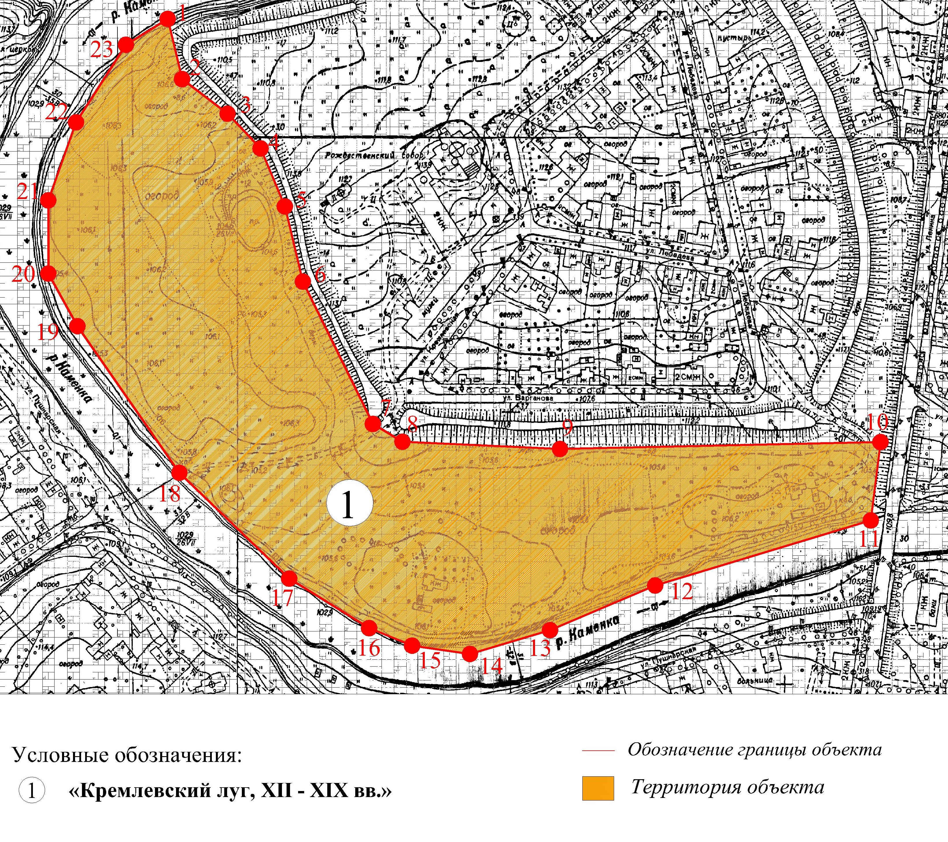

Приложение № 2
к постановлению Государственной инспекции

от 08.11.2016 № 46

Требования к осуществлению деятельности и градостроительным регламентам в границах территории объекта культурного наследия – достопримечательное место «Кремлевский луг, ХII - ХIХ вв.»
(Владимирская область, город Суздаль)

- Территория объекта культурного наследия относится к землям историко-культурного назначения.
- На территории объекта культурного наследия разрешается:
2.1. использовать территорию луга для пешеходных экскурсионных маршрутов;
2.2. проводить научно-полевые исследования;
2.3. сенокошение в третьей декаде июля;
2.4. выпас мелкого рогатого скота в августе;
2.5. проведение археологических работ с последующим заравниванием территории и подсевом травосмеси 30 кг на га;
2.6. осуществление специальных работ по изучению объекта культурного наследия, в том числе – производство зондажей, шурфов, раскопов, инженерных, физико-химических исследований;
2.7. сохранение и восстановление основных секторов обзора характерных панорам объекта;
2.8. обеспечение мер пожарной безопасности объекта культурного наследия;
2.9. обеспечение возможности реализации в установленном законом порядке права граждан на доступ к объекту культурного наследия. Сроки и порядок допуска граждан к объекту определяются органом охраны объектов культурного наследия
по согласованию с собственником (пользователем);
2.10. обеспечение режима содержания земель историко-культурного назначения;
2.11. использование территории объекта культурного наследия в соответствии
с исторической функцией и действующими санитарными нормами и правилами;
2.12. ведение хозяйственной деятельности, не противоречащей требованиям обеспечения сохранности объекта культурного наследия и позволяющей обеспечить функционирование объекта культурного наследия в современных условиях;
2.13. расчистка территории от диссонирующих насаждений и растительности,
в том числе кустарников, больных. сухих и упавших деревьев.
- На территории объекта культурного наследия запрещается:
3.1. проведение земляных и строительных работ;
3.2. разведение костров;
3.3. мойка машин;
3.4. выброс мусора, угольного шлака, других отходов;
3.5. складирование стройматериалов, топлива и оборудования;
3.6. строительство капитальных и временных зданий и сооружений,
в том числе линейных объектов, вышек сотовой связи;
3.7. изменение территории, прокладка коммуникаций, не связанных
с обеспечением жизнедеятельности объекта культурного наследия;
3.8. размещение сетей газопроводов, теплопроводов и иных трубопроводов, воздушных линий электропередач, прокладка новых дорог;
3.9. движение транспортных средств (за исключением специального автотранспорта);
3.10. производство любого вида работ без специального разрешения органа охраны объектов культурного наследия;
3.11. хозяйственная деятельность, ведущая к разрушению, искажению внешнего облика объекта культурного наследия, а также окружающего ландшафта;
3.12. размещение мест захоронения промышленных, бытовых
и сельскохозяйственных отходов;
3.13 устройство и размещение рекламных конструкций, вывесок, телеантенн, временных построек, киосков, размещение автостоянок транспортных средств, складов, площадок для складирования и производства взрывчатых
и огнеопасных материалов, материалов, загрязняющих территорию объекта культурного наследия, имеющих вредные выделения;
3.14 размещение производств, имеющих станки, установки и механические двигатели, оказывающие динамические и вибрационные воздействия на объект культурного наследия, производств и лабораторий, связанных с неблагоприятным для объекта культурного наследия температурно-влажностным режимом
и применением химически активных веществ.

